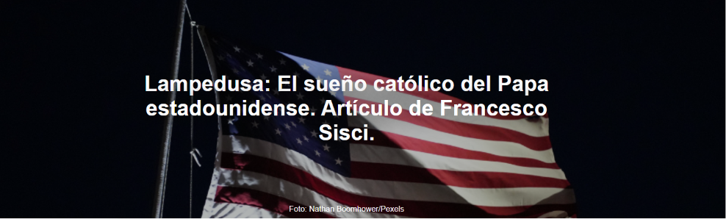

"En teoría, la tierra de los valientes y el hogar de los libres deberían tener un destino sellado, pero puede que sea diferente", escribe Francesco Sisci , en un artículo publicado por Settimana News el 26 de junio de 2026.

Francesco Sisci es un sinólogo, autor y columnista italiano que reside y trabaja en Pekín. Es investigador sénior en la Universidad Renmin de China y colabora con diversas publicaciones periódicas y centros de análisis sobre temas geopolíticos. En 2016, obtuvo la primera entrevista con el Papa Francisco sobre China. Dicha entrevista tuvo una amplia repercusión en la prensa china.

El 4 de julio, Día de la Independencia en Estados Unidos , León XIV, el primer papa estadounidense, visitará la isla de Lampedusa .

Aquí está el artículo.
El bicentenario de Estados Unidos podría ser un punto de inflexión para los siglos venideros, y también para la Iglesia Católica , que hoy, más que nunca, se proyecta en el escenario mundial.

Es, o era, un lugar especial. América ha sido siempre un lugar donde encontrar una nueva vida, donde tener nuevas oportunidades. Esto era especialmente cierto para la vieja Europa , pero cada vez más para el mundo entero.

Estados Unidos , en particular, representaba la oportunidad de las oportunidades. La tierra prometida, Israel . El sueño americano era un ideal, una oportunidad hecha realidad. Era un sueño ofrecido, ideal y prácticamente, a todos.

Por supuesto, no todos encontraron el paraíso. Pero la idea y el ideal de comunidades comprensivas y solidarias, donde todos eran respetados y todos respetaban a los demás y a su propia comunidad, ya fuera pequeña o grande, era la imagen concreta que Estados Unidos proyectaba. Existía una idea de justicia, de igualdad, que no era la justicia empobrecida que explota los bolsillos ajenos. Era una justicia moral, de ser justos, de hacer lo correcto y de ser considerados con todos.

No todo era un camino de rosas en la superficie, pero todo tendía al rosa, y esta tendencia, este esfuerzo intelectual y moral, hizo que esa América , que quería sentirse pequeña, modesta, humilde, se convirtiera en grande.

Era una realidad onírica que ningún país había logrado igualar. La Unión Soviética , el comunismo, que prometía el paraíso en la Tierra , les entregó un infierno a sus ciudadanos.

Que Estados Unidos se había ganado el corazón y el alma de todos, amigos y enemigos por igual, antes, durante y después de la Guerra Fría .

Medio sueño
Tras 250 años, Estados Unidos parece más dividido que nunca. Una parte parece querer aislarse, replegarse, sentirse débil y, por lo tanto, querer que Estados Unidos vuelva a ser grande .

Otra faceta de Estados Unidos parece estar encarnada en la Iglesia Católica , que busca llevar el sueño americano al catolicismo (y viceversa). Celebrará el 250 aniversario del país en la simbólica ciudad fronteriza de Lampedusa . Es la isla en medio del Mediterráneo donde los migrantes del sur global sueñan con llegar al norte, con alcanzar ese sueño.

Lo que el primer papa estadounidense celebrará en Lampedusa será un gesto para ocho mil millones de personas, el sueño americano con características católicas, o quizás mejor: el sueño católico con características americanas.

Quizás nunca antes, en medio de tantas crisis peligrosas, esto haya sido tan necesario como lo es hoy. La gente común, aquellos que luchan por sobrevivir, aquellos que anhelan un futuro mejor para sí mismos y sus familias, aquellos que están ansiosos o asustados, aquellos que huyen o son ambiciosos, aún aspiran a la América que existe tanto en Estados Unidos como en Europa .

La migración no es solo una cuestión de orden público (cómo gestionar las llegadas, cómo combatir a las mafias que trafican y estafan), ni tampoco es solo una cuestión de desarrollo (impulsar el crecimiento económico). Si bien todo esto está presente, también hay algo más: hay un espíritu.

¿Somos abiertos, libres y accesibles, o somos hostiles, inflexibles y repulsivos? Ante las presiones del Sur Global , ¿huimos o avanzamos hacia el otro junto con el otro? ¿Buscamos el coraje o nos rendimos al miedo?

Por supuesto, en realidad debemos afrontar problemas concretos, no vivir en un mundo de fantasía. Pero, ¿el espíritu que prevalece es el de la claustrofobia o el de la apertura? Se trata de una elección de libertad: ¿queremos libertad o preferimos la seguridad de una prisión mental a una física?

Durante siglos después de la Reforma Protestante , la Iglesia Católica pareció personificar el conservadurismo. Sin embargo, hoy en día ha adoptado cada vez más el legado de la Ilustración y las revoluciones liberales. Estas han transformado el mundo en los últimos tres siglos, comenzando con las revoluciones inglesa y puritana del siglo XVII, precursoras en muchos sentidos de la Revolución Americana .

Es humano, es comprensible tener miedo a la libertad. Pero es hermosa.

No basta, no puede bastar, con que solo Estados Unidos sea un lugar especial; el mundo entero debe serlo. No será, no puede ser, ni todos se convertirán en Estados Unidos. Al fin y al cabo, no todos triunfan, no todos lo consiguen. El espíritu igualitario, el sentimiento de unidad, el deseo de estar juntos, con prudencia y humildad, es quizás lo que más importa. De ahí la necesidad de seguir caminos concretos, realistas y prácticos, por los que cada uno, a su manera, busca su propio camino hacia este sueño.
La Iglesia, bajo el pontificado de Francisco, ya ha elegido esta " América ", unos Estados Unidos divididos, que sufren y están de luto, y que se enfrentan a desafíos en muchos frentes; no está claro qué camino elegirán: miedo o valentía, libertad o muros, Estados Unidos para el mundo o Estados Unidos para sí mismo.

En teoría, la tierra de los valientes y el hogar de los libres deberían tener un destino sellado, pero puede que sea diferente.
Feliz 4 de julio al 250 aniversario de Estados Unidos, feliz 4 de julio a la Iglesia Católica con su Papa estadounidense , y los mejores deseos para un feliz 4 de julio a todo el mundo, estadounidenses y no estadounidenses, católicos y no católicos.

https://www.ihu.unisinos.br/667717-lampedusa-o-sonho-catolico-do-papa-americano-artigo-de-francesco-sisci

